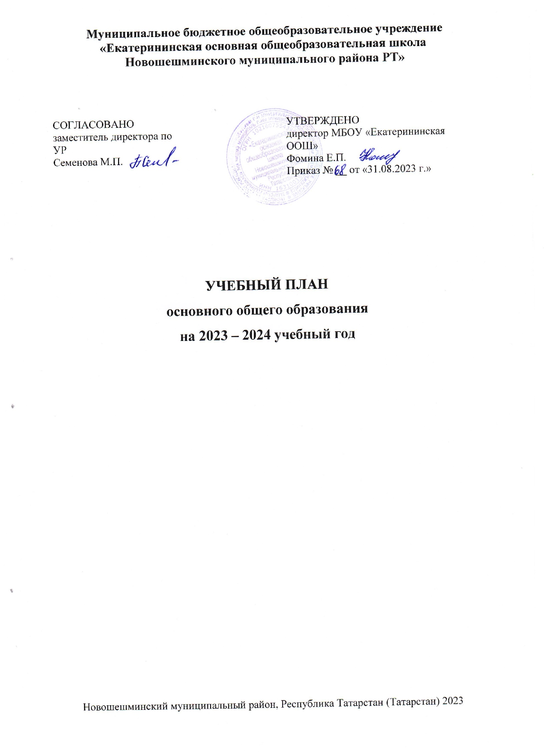
ПОЯСНИТЕЛЬНАЯ ЗАПИСКА

Учебный план основного общего образования Муниципальное бюджетное общеобразовательное учреждение «Екатерининская основная общеобразовательная школа Новошешминского муниципального района РТ» (далее - учебный план) для 5-9 классов, реализующих основную образовательную программу основного общего образования, соответствующую ФГОС ООО (приказ Министерства просвещения Российской Федерации от 31.05.2021 № 287 «Об утверждении федерального государственного образовательного стандарта основного общего образования»), фиксирует общий объём нагрузки, максимальный объём аудиторной нагрузки обучающихся, состав и структуру предметных областей, распределяет учебное время, отводимое на их освоение по классам и учебным предметам.
Учебный план является частью образовательной программы Муниципальное бюджетное общеобразовательное учреждение «Екатерининская основная общеобразовательная школа Новошешминского муниципального района РТ», разработанной в соответствии с ФГОС основного общего образования, с учетом Федеральной образовательной программой основного общего образования, и обеспечивает выполнение санитарно-эпидемиологических требований СП 2.4.3648-20 и гигиенических нормативов и требований СанПиН 1.2.3685-21.
Учебный год в Муниципальное бюджетное общеобразовательное учреждение «Екатерининская основная общеобразовательная школа Новошешминского муниципального района РТ» начинается 01.09.2023 и заканчивается 25.09.2023.
Продолжительность учебного года в 5-9 классах составляет 34 учебные недели.
Учебные занятия для учащихся 5-9 классов проводятся по 6-ти дневной учебной неделе.
Максимальный объем аудиторной нагрузки обучающихся в неделю составляет в 5 классе – 32 часа, в 6 классе – 33 часа, в 7 классе – 35 часов, в 8-9 классах – 36 часов. .
Учебный план состоит из двух частей — обязательной части и части, формируемой участниками образовательных отношений. Обязательная часть учебного плана определяет состав учебных предметов обязательных предметных областей.
Часть учебного плана, формируемая участниками образовательных отношений, обеспечивает реализацию индивидуальных потребностей обучающихся. Время, отводимое на данную часть учебного плана внутри максимально допустимой недельной нагрузки обучающихся, может быть использовано: на проведение учебных занятий, обеспечивающих различные интересы обучающихся
Часть, формируемая участниками образовательных отношений
Класс | Наименование учебного курса
5 | Учебный курс "Мир биологии" – 1 час
5 | Учебный курс "Практическая география" -1 час
6 | Учебный курс "Мир биологии" – 1 час
6 | Учебный курс "За страницами учебника географии" – 1 час
7 | Учебный курс "Мир биологии" – 1 час
8 | Учебный курс "Мир биологии" – 1 час
8 | Учебный курс "Семьеведение" – 1 час
9 | Учебный курс "Мир биологии" – 1 час

В Муниципальное бюджетное общеобразовательное учреждение «Екатерининская основная общеобразовательная школа Новошешминского муниципального района РТ» языком обучения является русский язык.
По заявлению родителей (законных представителей) несовершеннолетних обучающихся осуществляется изучение родного языка и родной литературы из числа языков народов РФ, государственных языков республик РФ.
Предметная область «Родной язык и Родная литература» представлена предметами «Родной язык (русский) в объеме 2 часа в неделю в 6 классе, «Государственный язык Республики Татарстан (татарский)» в объеме 3 часа в неделю и «Родная (русская) литература в объеме 1 час в неделю. При изучении предметов Родной язык (русский), Государственный язык республики Татарстан (татарский) осуществляется деление учащихся на подгруппы в 6 классе.
Предметная область «Иностранные языки» представлена предметом «Английский язык» в объеме 3 часа в неделю.
Предметная область «Основы духовно-нравственной культуры народов России» (ОДНКНР) предусматривает знание обучающимися основных норм морали, культурных традиций народов России, формирование представлений об исторической роли традиционных религий и гражданского общества в становлении российской государственности. Преподавание учебного предмета ОДНКНР ведется в 5 и 6 классах 1 час в неделю, является логическим продолжением предметной области ОРКСЭ начальной школы.
Промежуточная аттестация – процедура, проводимая с целью оценки качества освоения обучающимися части содержания (четвертное оценивание) или всего объема учебной дисциплины за учебный год (годовое оценивание).
Промежуточная/годовая аттестация обучающихся за четверть осуществляется в соответствии с календарным учебным графиком.
Все предметы обязательной части учебного плана оцениваются по четвертям. Предметы из части, формируемой участниками образовательных отношений, являются безотметочными и оцениваются «зачет» или «незачет» по итогам четверти.
Промежуточная аттестация проходит на предпоследней и последней учебной неделе четверти. Формы и порядок проведения промежуточной аттестации определяются «Положением о формах, периодичности и порядке текущего контроля успеваемости и промежуточной аттестации обучающихся Муниципальное бюджетное общеобразовательное учреждение «Екатерининская основная общеобразовательная школа Новошешминского муниципального района РТ».
Освоение основной образовательной программ основного общего образования завершается итоговой аттестацией.
Нормативный срок освоения основной образовательной программы основного общего образования составляет 5 лет.

УЧЕБНЫЙ ПЛАН

Предметная область | Учебный предмет | Количество часов в неделю
Предметная область | Учебный предмет | 5 | 6 | 7 | 8 | 9
Обязательная часть
Русский язык и литература | Русский язык | 5 | 6 | 4 | 3 | 3
Русский язык и литература | Литература | 3 | 3 | 2 | 2 | 3
Родной язык и родная литература | Родной (русский) язык | 0 | 2 | 0 | 0 | 0
Родной язык и родная литература | Родная (русская) литература | 0 | 1 | 0 | 0 | 0
Родной язык и родная литература | Государственный язык Республики Татарстан (татарский) | 3 | 3 | 3 | 3 | 3
Иностранные языки | Иностранный язык | 3 | 3 | 3 | 3 | 3
Математика и информатика | Математика | 5 | 5 | 0 | 0 | 0
Математика и информатика | Алгебра | 0 | 0 | 3 | 3 | 3
Математика и информатика | Геометрия | 0 | 0 | 2 | 2 | 2
Математика и информатика | Вероятность и статистика | 0 | 0 | 1 | 1 | 1
Математика и информатика | Информатика | 0 | 0 | 1 | 1 | 1
Общественно-научные предметы | История | 2 | 2 | 2 | 2 | 3
Общественно-научные предметы | Обществознание | 0 | 1 | 1 | 1 | 1
Общественно-научные предметы | География | 1 | 1 | 2 | 2 | 2
Естественно-научные предметы | Физика | 0 | 0 | 2 | 2 | 3
Естественно-научные предметы | Химия | 0 | 0 | 0 | 2 | 2
Естественно-научные предметы | Биология | 1 | 1 | 1 | 2 | 2
Искусство | Изобразительное искусство | 1 | 1 | 1 | 0 | 0
Искусство | Музыка | 1 | 1 | 1 | 1 | 0
Технология | Технология | 2 | 2 | 2 | 1 | 0
Физическая культура и основы безопасности жизнедеятельности | Физическая культура | 2 | 2 | 2 | 2 | 2
Физическая культура и основы безопасности жизнедеятельности | Основы безопасности жизнедеятельности | 0 | 0 | 0 | 1 | 1
Основы духовно-нравственной культуры народов России | Основы духовно-нравственной культуры народов России | 1 | 1 | 0 | 0 | 0
Итого |  | 30 | 32 | 33 | 34 | 35
Часть, формируемая участниками образовательных отношений
Наименование учебного курса
Учебный курс "Мир биологии" |  | 1 | 1 | 1 | 1 | 1
Учебный курс "Практическая география" |  | 1 | 0 | 0 | 0 | 0
Учебный курс "За страницами учебника географии" |  | 0 | 0 | 1 | 0 | 0
Учебный курс "Семьеведение" |  | 0 | 0 | 0 | 1 | 0
Итого |  | 2 | 1 | 2 | 2 | 1
ИТОГО недельная нагрузка |  | 32 | 33 | 35 | 36 | 36
Количество учебных недель |  | 34 | 34 | 34 | 34 | 34
Всего часов в год |  | 1088 | 1122 | 1190 | 1224 | 1224

План внеурочной деятельности (недельный)
Муниципальное бюджетное общеобразовательное учреждение «Екатерининская основная общеобразовательная школа Новошешминского муниципального района РТ»
Учебные курсы | Количество часов в неделю
Учебные курсы | 5 | 6 | 7 | 8 | 9
Разговоры о важном | 1 | 1 | 1 | 1 | 1
Функциональная грамотность | 1 | 1 | 1 | 1 | 1
Подвижные и спортивные игры | 1 | 1 | 1 | 1 | 1
"Россия - мои горизонты" | 0 | 1 | 1 | 1 | 1
Кружок центра детского творчества "Школьный театр" | 1 | 1 | 1 | 1 | 1
Кружок дополнительного образования "ЮИД" | 1 | 0 | 0 | 0 | 0
ИТОГО недельная нагрузка | 5 | 5 | 5 | 5 | 5

